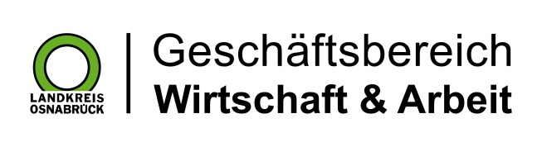

Datum: 10.09.2024
Zimmer-Nr.: 4719
Auskunft erteilt: Fr. Joachim-Meyer

Durchwahl: 0541 501 3919
Mobil: 0151 64191305
Fax: (0541) 501- 63919

E-Mail: joachim-meyer@wigos.de

Landkreis Osnabrück · Postfach 25 09 · 49015 Osnabrück | Die Landrätin

Pressemitteilung

WIGOS bietet kostenlose Transformationsberatungen für Unternehmen
Beratungen zur Energie- und Ressourceneffizienz

Osnabrück. Die Wirtschaftsförderungsgesellschaft des Landkreises Osnabrück (WIGOS) bietet gemeinsam mit der Klimaschutz- und Energieagentur Niedersachsen kostenfreie Transformationsberatungen für kleine und mittlere Unternehmen (KMU) an. Die Beratungen zielen darauf ab, durch gezielte Effizienzmaßnahmen den Energie- und Materialverbrauch zu senken, dadurch Kosten zu reduzieren und gleichzeitig einen Beitrag zum Klimaschutz zu leisten.
Unternehmen, die Mitglied in der Industrie- und Handelskammer und Handwerkskammer sind und im vergangenen Jahr Energiekosten von mehr als 10.000 Euro hatten, können von dem Angebot kostenfrei profitieren. Im Rahmen der Transformationsberatungen analysieren erfahrene Beraterinnen und Berater vor Ort die Abläufe und Verbräuche des Unternehmens. Darauf basierend wird ein Beratungsbericht erstellt, der konkrete Einsparpotenziale sowie Hinweise auf Fördermöglichkeiten enthält. Ziel ist es, Unternehmen auf ihrem Weg zu einer nachhaltigeren und effizienteren Zukunft zu unterstützen.
Die Transformationsberatungen werden durch die Niedersachsen Allianz für Nachhaltigkeit (NAN) unterstützt. Unternehmen erhalten hilfreiche Beratungsmaterialien, Faktenblätter und Checklisten, um die Umsetzung der vorgeschlagenen Maßnahmen zu erleichtern.
Unternehmen, die Interesse an einer kostenfreien Transformationsberatung haben, können weitere Informationen bei den Ansprechpartnern der WIGOS unter der Rufnummer 0541 501 2468 anfordern oder sich über den Link Transformationsberatungen weiter informieren und eine Beratung direkt anfragen.

